纳通医疗集团招聘简章
北京纳通科技集团（以下简称“纳通”）创立于1996年，是一家集自主创新研发、产业化生产、规模化营销及优质医疗服务应用为一体的医疗健康产业集团。纳通在海内外拥有100余家子公司、办事处，其中包括9家国家高新技术企业；现有员工3300余人。
纳通秉承“推动医学技术进步，引领医疗产业发展，帮助患者以最小代价战胜疾病，恢复健康”的使命，致力于为社会提供优质医疗产品和技术服务。纳通的核心业务涉及医用内植入物、新材料等领域，是国内创新能力突出、渠道建设完善、生产实力雄厚的医疗企业。
纳通成立以来，积极响应国家政策，获得了政府的认可和大力支持，先后被评为“十百千工程重点培育企业”、“北京生物医药产业跨越发展工程G20杰出贡献企业、行业领军企业”、“北京生物医药产业跨越发展工程（G20工程）行业领军企业”、“中国产学研合作创新示范企业”。

职位类别 | 岗位名称 | 所需专业 | 工作地点
市场营销类 | 临床支持/技术跟台 | 临床医学、中西医临床、护理学、中医学、预防医学、医学影像、麻醉学、口腔医学、药学等医学相关专业 | 全国各省市
市场营销类 | 市场专员 | 临床医学、中西医临床、护理学、中医学、预防医学、医学影像、麻醉学、口腔医学、药学等医学相关专业 | 北京
市场营销类 | 产品专员（骨科/齿科） | 临床医学、中西医临床、护理学、中医学、预防医学、医学影像、麻醉学、口腔医学、药学等医学相关专业 | 北京
医疗卫生类 | 骨科医师 | 外科学、骨科学、临床医学 | 北京
医疗卫生类 | 康复医师 | 康复医学 | 北京
医疗卫生类 | 全科医师 | 全科医学 | 北京
医疗卫生类 | 中医医师 | 中医学、针灸推拿 | 北京
医疗卫生类 | 康复技师 | 康复技术 | 北京
医疗卫生类 | 放射技师 | 放射技术 | 北京
医疗卫生类 | 临床护理 | 护理专业 | 北京
职能管理类 | 医学编辑 | 临床医学相关专业 | 北京  天津
职能管理类 | 注册专员 | 医学、生物、材料、机械、护理 | 北京  天津
职能管理类 | 临床研究员 | 不限 | 北京  天津

一、纳通医疗集团 2019 年校园招聘医疗类岗位

二、职业发展与工作环境

01、具有竞争力的薪酬水平，让贡献者能脱颖而出的薪酬体系
薪酬结构：基本工资+绩效奖金+利润分享+集团特别奖+长期激励
- 基本工资：提供具有竞争力的基本薪酬
- 绩效奖金：和个人绩效及集团效益相关，能力强的你一定能脱颖而出
- 利润分享：直接参与超额利润的分享，薪酬倍增不是梦
- 集团特别奖：对于有卓越价值创造的员工，给予集团特别奖励
- 长期激励：有机会参与独立事业部的股份制改造、新项目跟投、基金项目跟投、集团投资理财等项目
- 每年根据员工的绩效表现参照市场薪酬变化进行薪资调整
02、全方位的福利政策，保障工作生活无忧
- 基本保障：五险一金 + 附加综合医疗保险 + 人身意外伤害保险
- 生活补贴：提供餐饮、住房、通勤、通讯等多方面的补贴；提供宿舍、班车、企业食堂等，全方位温暖你的生活
- 公租房：为符合条件的优秀员工提供公租房保障
- 健康体检：每年定期组织员工免费体检，为你的健康保驾护航
- 诊疗服务：员工及其亲属可享受集团下属德尔康尼骨科医院VIP诊疗服务
- 年休假：员工享有法定假日、带薪年休假
- 北京市工作居住证：为符合条件的员工办理北京市工作居住证（基本等同于北京户口待遇）
- 北京户口：为优秀且愿意在集团长期发展的应届毕业生、留学生办理北京户口
- 天津户口：为优秀且愿意在集团长期发展的应届毕业生、留学生办理天津户口
03、职业发展双通道
不论你是想在管理上面有所建树，成为将军带领千军万马攻城拔寨；还是想在专业领域有所发展，成为专家和尖兵，只要你是金子，就一定能发光
04、丰富多彩的企业生活圈
- 文化活动圈：植树活动、龙舟赛活动、羽毛球赛活动、篮球赛活动、摄影展等活动，丰富多彩的企业活动
- 团队活动圈：各部门每年都有活动经费，用于部门团建、外出活动、聚餐等
- 生日活动圈：生日礼物庆生 + 定期组织生日会
- 节日多彩圈：在国家法定假日和部分传统节日，为员工发放过节费用或礼品

三、报名方式及联系电话
简历投递邮箱： zhaopin@naton.cn
联系电话：010-83022092
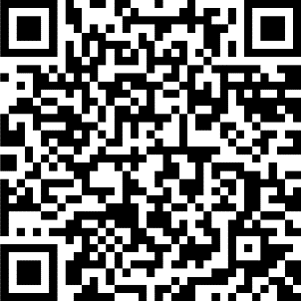
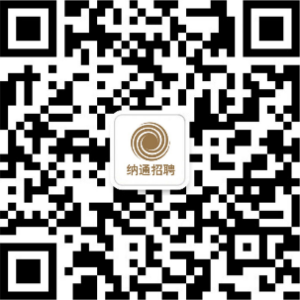

纳通招聘微信号 手机端网申系统
